HAMBÚRGUER DE CENOURA
Prato Principal

Eu escolhi esta receita porque achei que era uma receita saudável. É composta por legumes e não tem gordura sendo muito fácil de confecionar e sem necessidade de usar a frigideira. Achei-a interessante, nunca tinha feito mas, adoro experimentar coisas novas na cozinha.
É preciso ter hábitos de alimentação saudável para viver melhor.
INGREDIENTES
- 500G DE CENOURA
- 1 CEBOLA
- 2 OVOS
- 2 DENTES DE ALHO
- 5 COLHERES DE SOPA DE FARINHA DE AVEIA
- 1 COLHER DE CHÁ DE SAL MARINHO
- 1 COLHER DE CHÁ DE OREGÃOS
- MEIA COLHER DE CHÁ DE PIMENTA
PREPARAÇÃO
- rale as cenouras, tempere com sal e cozinha em água (aproximadamente 5 min)
- escorra as cenouras cozidas
- descasque e corte a cebola bem fininha, misture com as cenouras, o alho triturado, os temperos, os ovos e a farinha
- misture bem a massa e aguarde 10 minutos
- em seguida, modele a massa em forma de hambúrgueres, coloque-os numa assadeira forrada com papel de manteiga e asse a 190º de 20 a 30 minutos
TEMPO DE PREPARAÇÃO: 45 MINUTOS
PORÇÕES: 5 hambúrgueres generosos
SUGESTÃO DE ACOMPANHAMENTO: massa integral e salada de alface e milho
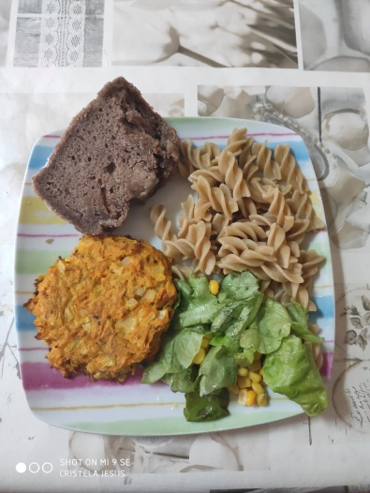
BOM APETITE!!!!!!!!

MATILDE MELO DE JESUS 6ºB Nº13

